人工智能复习材料
一、判断题（8道）
1、如果问题存在最优解，则广度优先搜索算法必然可以得到该最优解。（√）
2、要想让机器具有智能，必须让机器具有知识。机器学习这个领域就是主要研究计算机如何自动获取知识和技能，实现自我完善。（√）
3、反演归结（消解）证明定理时，若当前归结式是空子句时，则定理得证。（√）
4、谓词逻辑中的蕴涵式中，如果后项取值为真，无论其前项的值为何，蕴涵式取值都为真；或者前项取值为假，无论其后项的值为何，蕴涵式取值也都为真。（√）
5、人的心理活动具有不同的层次，它可与计算机的层次相比较，其中心理活动的中间一层是初级信息处理，与此对应的计算机层次是计算机程序。（×）
[初级信息处理对应于计算机语言；思维策略对应于计算机程序；生理过程对应计算机硬件]
6、如果一个物理符号系统具有输入符号、输出符号、存储符号、复制符号、建立符号结构和条件性迁移功能，能够完成这个全过程，则它就是一个完整的物理符号系统。（也叫智能系统）（√）
7、合式公式(∃x)[P(x)∨Q(x)]等价于(∀x)P(x)∧ (∀x)Q(x)。（×）
[等价于(∃x)P(x) ∨ (∃x)Q(x)]
8、设C1和C2是两个基子句，则C1和C2的归结式C是C1和C2逻辑结果。（√）
9、若G是给定的公式，而S是相应的子句集，则G是不可满足的<=>S是不可满足的。（√）
[但S不等价于G，S=>G]
10、专家系统实质上为一计算机程序，它能够以人类专家的水平完成特别困难的某一专业领域的任务。（√）
11、C1=L∨C1’，C2=¬L∨C2’，σ是合一置换（mgu），则C1和C2的归结式C= C1’ σ∨C2’ σ。
二、简答题（5道）
1、现在人工智能有哪些学派？它们的认知观是什么？并至少写出5个人工智能的主要应用领域。
答：主要学派：
1）符号主义(Symbolicism)，又称逻辑主义、心理学派或计算机学派，其原理主要为物理符号系统假设和有限合理性原理。
2）连接主义(Connecionism)，又称仿生学派或生理学派，其原理主要为神经网络及神经网络间的连接机制与学习算法。
3）行为主义(Actionism)，又称进化主义或控制论学派，其原理为控制论及感知-动作型控制系统。
相对应的认知观：
- 符号主义
  - 物理符号系统—功能模拟
  - 人的认知基元是符号，认知过程是符号操作过程
- 联结主义
  - 神经元网络—结构模拟
  - 人的思维基元是神经元
- 行为主义
  - 控制论—行为模拟
  - 智能取决于感知行为
人工智能的主要应用领域：智能调度与指挥、自然语言理解、数据挖掘、机器人学、专家系统、博弈、分布式人工智能、自动程序设计、自动定理证明、智能检索、模式识别、软计算。
2、试述计算智能（CI）、人工智能（AI）和生物智能（BI）的关系。
答：概念：
1）生物智能（Biological Intelligence, BI）
由人脑的物理化学过程反映出来的，人脑是有机物，它是智能的基础。
2）人工智能（Artificial Intelligence, AI）
是非生物的，人造的，常用符号来表示，AI的来源是人类知识的精华。
3）计算智能（Computational Intelligence, CI）
是由数学方法和计算机实现的，CI的来源数值计算的传感器。
三个层次的关系：
- 从复杂性来看：BI > AI > CI ；
2）从所属关系来看： AI是CI到BI的过渡，因为AI中除计算算法之外，还包括符号表示及数值信息处理。模糊集合和模糊逻辑是AI到CI的过渡。
3、试述什么是图灵测试（Turing Test）？
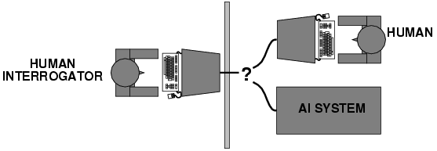
答：所谓图灵测试是一种测试机器是不是具备人类智能的方法。被测试的有一个人，另一个是声称自己有人类智力的机器。一个封闭的小屋里面有两间房A和B，其中一间房中是人，一间是机器；屋外有一个人H；H向A，B房内的实体提出各种问题；H根据来自A,B的回答判断A,B中谁是计算机，谁是人；如果H无法判断，则证明计算机具有人的智能
4、给出使用进化算法、群智能算法求解问题的基本步骤。
答：
5、理想专家系统的相关基本概念。
答：专家系统实质上为一计算机程序，它能够以人类专家的水平完成特别困难的某一专业领域的任务。
专家系统的特点：(1)具有专家水平的专业知识；(2) 能进行有效的推理；(3) 具有启发性；(4) 具有灵活性；(5) 具有透明性
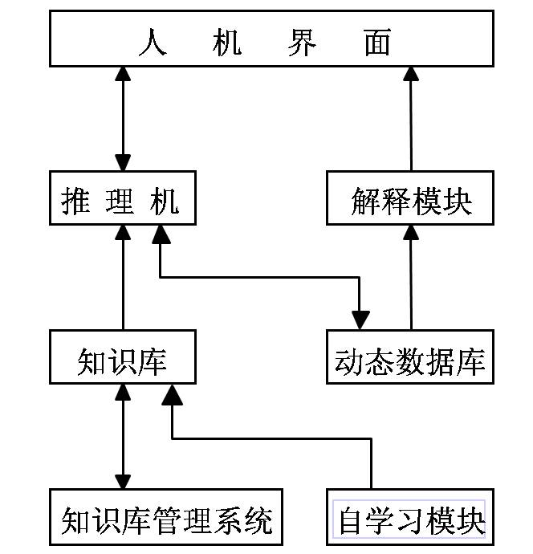
从概念来讲，知识库和推理机是两个最基本的模块。
- 1.知识库（KnowledgeBase)
所谓知识库，就是以某种表示形式存储于计算机中的知识的集合。知识库通常是以一个个文件的形式存放于外部介质上，专家系统运行时将被调入内存。知识库中的知识一般包括专家知识、领域知识和元知识。
- 2.推理机（Inferense Engine）
所谓推理机，就是实现（机器）推理的程序。这里的推理，是一个广义的概念，它既包括通常的逻辑推理，也包括基于产生式的操作。
- 3.动态数据库
动态数据库也称全局数据库、综合数据库、工作存储器、黑板等，它是存放初始证据事实、推理结果和控制信息的场所，或者说它是上述各种数据构成的集合。
- 4.人机界面
这里的人机界面指的是最终用户与专家系统的交互界面。
- 5.解释模块
解释程序模块专门负责向用户解释专家系统的行为和结果。
- 6.知识库管理系统
知识库管理系统是知识库的支撑软件。知识库管理系统对知识库的作用，类似于数据库管理系统对数据库的作用，其功能包括知识库的建立、删除、重组；知识的获取 （主要指录入和编辑）、维护、查询、更新；以及对知识的检查，包括一致性、冗余性和完整性检查等等。
三、应用题
1、使用谓词公式表示基本的语句。
例子：凡是喜欢编程的人都喜欢计算机。
谓词：Person(x)表示x是人；Like(y,w)表示y喜欢w
∀x[(Person(x)∧ Like(x,Coding))→ Like(x,Computer)]
2、语义网络的空间分层表示。
- 存在量化在语义网络中可直接用ISA链来表示，而全称量化就是用分割方法来表示。
- 包含全称量词时解决方法之一是把语义网络分割成空间分层集合。
例子：每一条狗咬了一个邮递员
Every dog has bitten a postman.
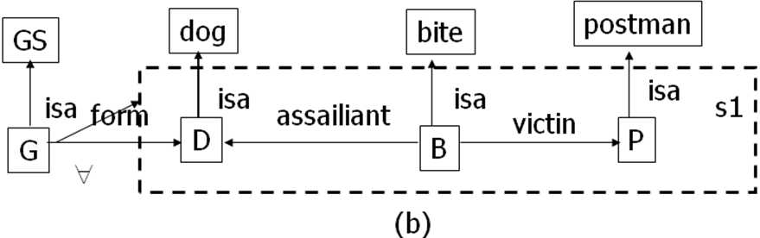
Every dog has bitten every postman.
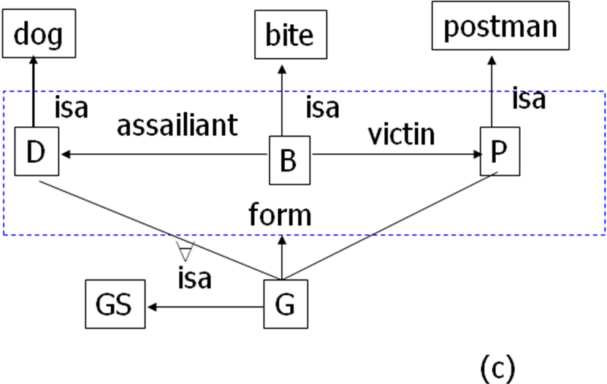
3、用与或图求问题的解
事实：把事实表示为非蕴含形式的与或形，不必化简为子句集。
1)利用（W1=>W2）和（~W1∨W2）的等价关系，消去符号=> 。
2)用狄·摩根（De Morgan）定律把否定符号移进括号内，直到每个否定符号的辖域最多只含有一个谓词为止。
3)对所得到的表达式进行Skolem化和前束化。
4)对全称量词辖域内的变量进行改名和变量标准化，而存在量词量化变量用Skolem函数代替。
5)删去全称量词，而任何余下的变量都被认为具有全称量化作用。
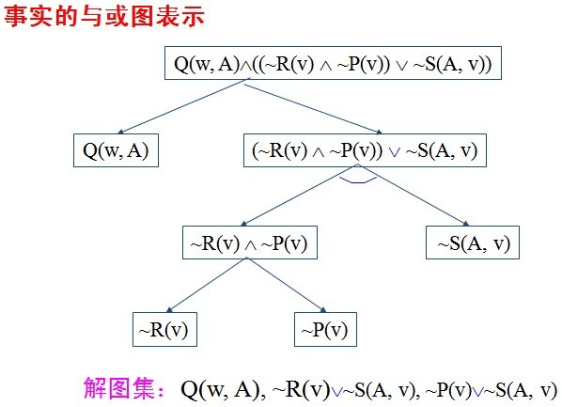
4、求mgu。
- 求mgu的步骤
1）置k=0，F_{k}=F，σ_{k}=ε（空置换，不含元素的置换）
2）若F_{k}只含有一个表达式，则算法停止，σ_{k}=mgu。
3）找出F_{k}的分歧集D_{k}。
4）若D_{k}中存在元素a_{k}和t_{k}，其中a_{k}是变元，t_{k}是项目，且a_{k}不在t_{k}中出现，则置：
σ_{k+1}=σ_{k}· {t_{k}/a_{k}} ，F_{k+1}=F_{k}{t_{k}/a_{k}}，k=k+1，转步骤（2）
5）算法停止，F的mgu不存在。
- 例3：求公式集
F={P（a，x，f（g（y））），P（z，h（z，u），f（w））}的最一般合一者。
①k=0：F0=F，σ₀=ε
F0不是单一表达式
D0= {a，z} 其中z是变元，且不在a中出现
σ₁=σ₀·{a/z}=ε·{a/z}={a/z}
F1=F0{a/z}={P（a，x，f（g（y））），P（a，h（a，u），f（w））}
②k=1：F1不是单一表达式
D1={x，h（a，u）}
σ₂=σ₁·{h（a，u）/x}={a/z}·{h（a，u）/x}={a/z ，h（a，u）/x}
F2=F1{h（a，u）/x}= {P（a，h（a，u），f（g（y））），P（a，h（a，u），f（w））
③k=2：F2不是单一表达式
D2={ g（y），w}
σ₃=σ₂·{g（y）/w }={a/z ，h（a，u）/x，g（y）/w }
F3=F2{ g（y）/w }={P（a，h（a，u），f（g（y）））}
④k=3：F3已是单一表达式
mgu=σ₃={a/z，h（a，u）/x，g（y）/w }
5、使用产生式系统产生目标状态
过程PRODUCTION
DATA←初始数据库
until DATA满足结束条件，do
{
在规则集中选择一条可应用于DATA 的规则R
DATA ←R应用到DATA得到的结果
}
例子：

- 综合数据库
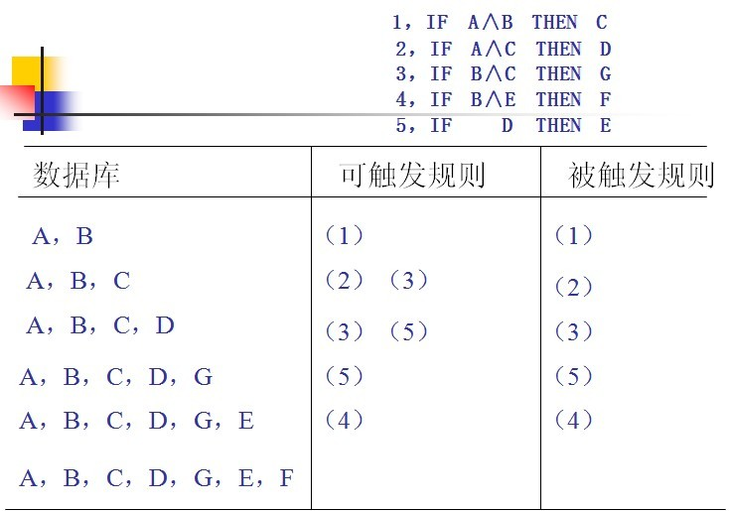
{x}，其中x为字符
- 规则集
1，IF A∧B THEN C
2，IF A∧C THEN D
3，IF B∧C THEN G
4，IF B∧E THEN F
5，IF D THEN E
- 控制策略
顺序排队
- 初始条件
{A，B}
- 结束条件
F∈{x}

6、有序搜索（8数码难题）
步骤：
OPEN=(s), f(s)=g(s)+h(s);
LOOP: IF OPEN=( ) EXIT(FAIL);
n=FIRST(OPEN);
IF GOAL(n) EXIT(SUCCESS);
REMOVE(n, OPEN), ADD(n, CLOSED);
EXPAND(n) →{m_{i}},
计算f(n, mi)=g(n, mi)+h(mi);
ADD(mj, OPEN), 标记mi到n的指针；
IF f(n, mk)<f(mk) f(mk)=f(n, mk),
标记mk到n的指针；
IF f(n, m1)<f(m1,) f(m1)=f(n, m1),
标记m1到n的指针,
ADD(m1, OPEN);
OPEN中的节点按f值从小到大排序；
GO LOOP；
例子：
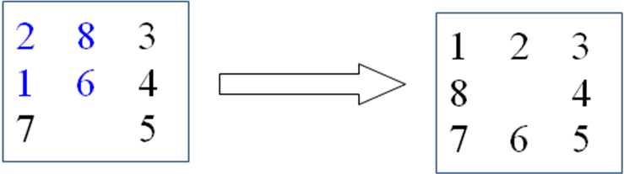
定义评价函数：
f(n) = g(n) + h(n)
g(n)为从初始节点到当前节点的耗散值(n的深度)
h(n)为当前节点“不在位”的将牌数
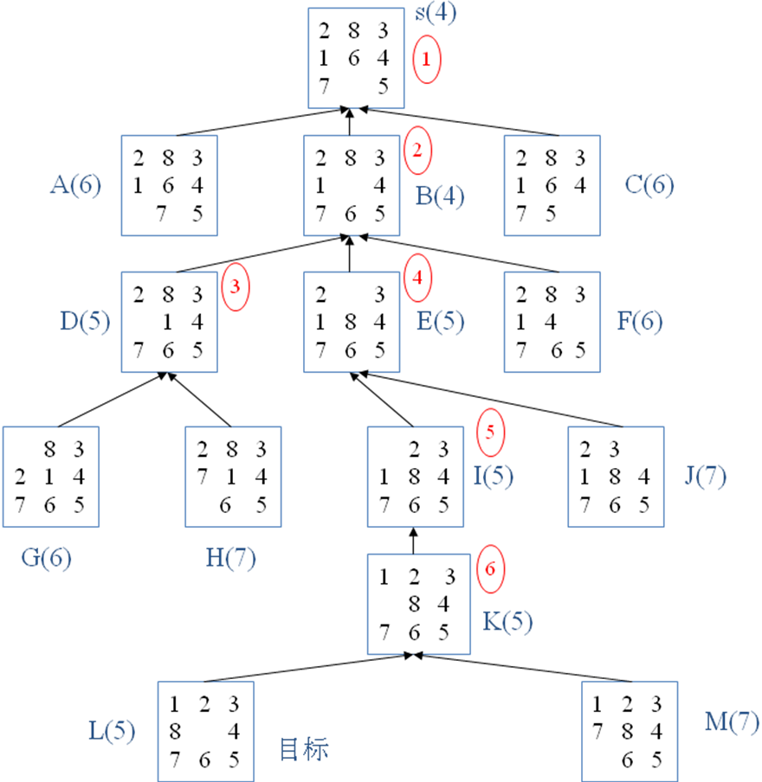
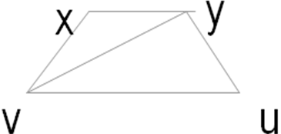
7、使用消解原理证明梯形对角线与上下底构成的内错角相等。
谓词：T(x,y,u,v)表示xy为上底，uv为下底的梯形
P(x,y,u,v)表示xy||uv
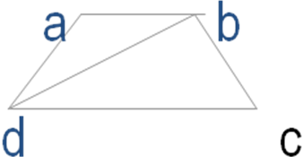
E(x,y,z,u,v,w)表示∠xyz= ∠ uvw
公式：A1: (∀x) (∀y) (∀u) (∀v)(T(x,y,u,v)→ P(x,y,u,v))
A2: (∀x) (∀y) (∀u) (∀v)(P(x,y,u,v) → E(x,y, v ,u,v,y))
A3: T(a,b,c,d)
求证： B: E(a,b,d,c,d,b)
答：化为子句集
(1) ~T(x,y,u,v) ∨ P(x,y,u,v)
(2) ~P(x,y,u,v) ∨ E(x,y, v ,u,v,y)
(3) T(a,b,c,d)
(4) ~E(a,b,d,c,d,b)
(5) ~P(a,b,c,d) (2)(4)
(6) P(a,b,c,d) (1)(3)
(7)NIL (5)(6)
8、规则演绎。规则的正向演绎系统，求目标公式
例（命题逻辑的情况）：
事实：((P ∨ Q) ∧ R) ∨ (S ∧ (T ∨ U))
规则：S → (X ∧ Y) ∨ Z
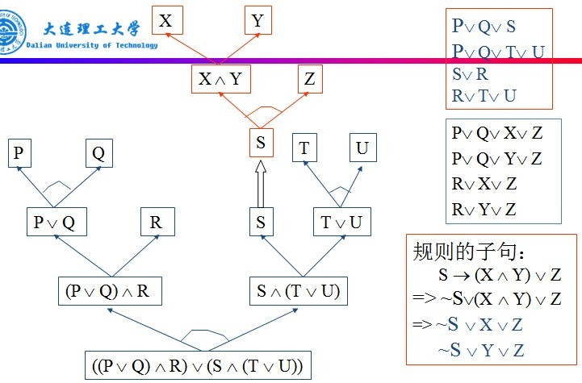
9、课上作业题（消解树）
Everyone who loves all animals is loved by someone.
Anyone who kills an animals is loved by no one.
Jack loves all animals.
Either Jack or John killed the cat, who is named Tuna.
Did John kill the cat?
- ∀x [∀y Animal(y) →Loves(x,y)] →[∃y Loves(y,x)]
- ∀x[∃y Animal(y) ∧ Kills(x,y)] →[∀z ,~Loves(z,x)]
- ∀x Animal(x) →Loves(Jack,x)
- Kills(Jack, Tuna) ∨Kills (John, Tuna)
- Cat(Tuna)
- ∀x Cat(x) → Animal(x)
- Kills(John,Tuna)
子句集：
A1：Animal(F(x)) ∨Loves(G(x),x)
A2：~Loves(x, F(x)) ∨ Loves(G(x),x)
B：~ Animal(y) ∨~ Kills(x,y) ∨~ Loves(z,x)
C：~ Animal(x) ∨Loves(Jack,x)
D：Kills(Jack, Tuna) ∨Kills (John, Tuna)
E：Cat(Tuna)
F：~ Cat(x) ∨ Animal(x)
G：~ Kills(John,Tuna)
构建消解树

